Proyecto Organización De Torneos

Juan Simon Patiño
Elizabeth Meneses Muñoz

Programación Backend

Catalina Herrera Bedoya

Manizales,Caldas, Colombia

05/10/2026

Introducción
La organización de torneos deportivos exige coordinar equipos, calendarios, resultados y posiciones de manera constante y precisa. Sin embargo, en muchos casos esta gestión continúa realizándose de forma manual mediante hojas de cálculo o registros dispersos, lo que genera errores en el cálculo de la tabla de posiciones, inconsistencias en los resultados y, sobre todo, la imposibilidad de detectar a tiempo cruces de partidos, como un equipo programado en dos encuentros simultáneos.
Con el propósito de resolver esta problemática, surge Torneos-api, un sistema backend orientado a la gestión de torneos y resultados deportivos, diseñado para centralizar la información de torneos, equipos, partidos y resultados en una única plataforma. La solución busca automatizar actividades que tradicionalmente requieren validaciones manuales, reduciendo errores operativos y garantizando que la tabla de posiciones se derive siempre de los resultados registrados, y no de ediciones manuales.
A diferencia de un simple CRUD, el proyecto pretende demostrar que el backend toma decisiones a partir de reglas del dominio: rechaza operaciones inválidas (como programar partidos con cruces, registrar goles negativos o agregar equipos a un torneo cerrado), conserva trazabilidad de los cambios y responde mediante contratos HTTP consistentes.
El presente documento expone el proceso de análisis, diseño, desarrollo y gestión del proyecto, incluyendo la definición del problema, la identificación de los actores (Organizador, Equipo o participante y Público), las reglas de negocio, los requisitos funcionales y no funcionales, las historias de usuario, el contrato HTTP y la metodología de trabajo adoptada por el equipo.
Organización

Contexto
La organización de torneos necesita administrar equipos, calendario, resultados y posiciones. Cuando estos cálculos se realizan de forma manual se generan inconsistencias en los resultados y no se detectan cruces de partidos entre equipos.

Problema a resolver
Construir un backend que gestione torneos, equipos, partidos, resultados y una tabla de posiciones derivada, aplicando las reglas de negocio del dominio y respondiendo con contratos HTTP claros y uniformes.

Objetivo general
Desarrollar una API REST que gestione el ciclo completo de un torneo deportivo, desde la inscripción de equipos hasta la tabla de posiciones, aplicando las reglas de negocio del dominio.

Objetivos específicos
- Exponer un contrato HTTP consistente para usuarios, equipos, torneos, inscripciones y partidos.
- Programar partidos sin cruces de horario entre equipos.
- Registrar y corregir resultados solo cuando el estado del partido lo permita.
- Calcular la tabla de posiciones desde los resultados, con criterios de desempate configurables por torneo.
- Responder a los errores con códigos HTTP y mensajes uniformes.

Usuarios principales
● Organizador: crea torneo, equipos y calendario.
● Equipo o participante: consulta programación.
● Público: consulta resultados y tabla.

Reglas de negocio obligatorias
RN-01. Un equipo no puede jugar dos partidos simultáneos.
RN-02. Un partido solo acepta resultado cuando está programado o en juego.
RN-03. Los goles o puntos no pueden ser negativos.
RN-04. La tabla se calcula desde resultados, no se edita manualmente.
RN-05. Los criterios de desempate deben estar definidos.
RN-06. Un torneo cerrado no admite nuevos equipos.

Validaciones adicionales
- Un equipo no puede jugar contra sí mismo, y ambos equipos deben estar inscritos en el torneo del partido.
- La fecha del partido debe estar dentro del rango de fechas del torneo, y no se programan partidos en torneos finalizados.
- Solo se eliminan partidos futuros, sin resultado y en estado PROGRAMADO o CANCELADO.
- Los puntos del torneo no pueden ser negativos y deben cumplir: victoria > empate = derrota.

Requisitos Funcionales
- El sistema debe permitir al organizador programar un partido entre dos equipos inscritos, rechazando la operación si alguno de los equipos ya tiene otro partido en el mismo horario.
- El sistema debe permitir registrar o corregir el resultado de un partido solo si está programado o en juego, rechazando goles negativos y guardando el cambio.

- El sistema debe calcular y consultar la tabla de posiciones de un torneo a partir de los resultados, aplicando los criterios de desempate definidos, sin permitir su edición manual.
- El sistema debe permitir consultar la programación de partidos (fecha, hora, equipos y estado).
- El sistema debe permitir al organizador gestionar el torneo: reemplazar su configuración antes de iniciar, inscribir equipos solo mientras no esté cerrado, y eliminar partidos futuros sin resultado.

Requisitos No Funcionales

- El sistema debe restringir las operaciones de escritura al organizador del torneo y permitir la consulta de programación, resultados y tabla de posiciones sin restricción.

- El sistema debe organizarse en capas separadas (Controller, Service, Repository y Domain), de modo que las reglas de negocio no dependan de la capa web ni del acceso a datos.
- El código fuente debe versionarse en GitHub, con ramas y commits que dejen trazabilidad del trabajo del equipo.
- El sistema debe mantener la integridad referencial en la base de datos mediante llaves primarias, foráneas y restricciones.

- El sistema debe devolver todos los errores con una estructura JSON uniforme (fecha, estado, código de la regla, mensaje), sin exponer trazas internas ni detalles de la base de datos.

MAPEO DE DTOS:
Verbo | Ruta | Request (body) | Response | Header
POST | /​api/​usuarios | CrearUsuario​Request | 201 Usuario​Response | -
GET | /​api/​usuarios, /​api/​usuarios/​{id} | - | Usuario​Response (lista / uno) | -
POST | /​api/​equipos | CrearEquipo​Request | 201 Equipo​Response | ORGANIZADOR
GET | /​api/​equipos, /​api/​equipos/​{id} | - | Equipo​Response | -
POST | /​api/​torneos | CrearTorneo​Request | 201 Torneo​Response | ORGANIZADOR
GET | /​api/​torneos, /​api/​torneos/​{id} | - | Torneo​Response | -
PUT | /​api/​torneos/​{id} | ActualizarTorneo​Request | Torneo​Response | organizador del torneo
PATCH | /​api/​torneos/​{id}/​estado | CambiarEstadoTorneo​Request | Torneo​Response | organizador del torneo
GET | /​api/​torneos/​{id}/​historial | - | lista Historial​Response | -
GET | /​api/​torneos/​{id}/​tabla | - | TablaPosiciones​Response | -
POST | /​api/​torneos/​{id}/​inscripciones | InscribirEquipo​Request | 201 Inscripcion​Response | organizador del torneo
GET | /​api/​torneos/​{id}/​inscripciones | - | lista Inscripcion​Response | -
GET | /​api/​partidos?torneoId=&equipoId= | - | lista Partido​Response | -
GET | /​api/​partidos/​{id} | - | Partido​Response | -
GET | /​api/​partidos/​{id}/​historial | - | lista Historial​Response | -
POST | /​api/​partidos | CrearPartido​Request | 201 Partido​Response | organizador del torneo
PATCH | /​api/​partidos/​{id}/​estado | CambiarEstadoPartido​Request | Partido​Response | organizador del torneo
PATCH | /​api/​partidos/​{id}/​resultado | RegistrarResultado​Request | Partido​Response | organizador del torneo
DELETE | /​api/​partidos/​{id} | - | 204 sin cuerpo | organizador del torneo

TECNOLOGÍAS UTILIZADAS:
Tecnología | Versión | Uso en el proyecto
Java | 21 | Lenguaje de programación.
Spring Boot | 3.3.5 | Framework base de la aplicación.
Spring Web | 3.3.5 | Exposición de la API REST (controladores HTTP).
Spring Data JPA + Hibernate | 3.3.5 / 6.5 | Persistencia y mapeo objeto-relacional.
PostgreSQL | - | Motor de base de datos (torneos db).
Maven (wrapper mvnw) | - | Gestión de dependencias, compilación y ejecución.
Git y GitHub | - | Control de versiones y trabajo colaborativo mediante Pull Requests.
Postman | - | Pruebas de los endpoints HTTP.

Manejo de errores
Todas las respuestas de error comparten el formato Error Response, generado por la clase Manejador Errores (anotada con @RestControllerAdvice). Esto garantiza que el cliente siempre recibe un código HTTP adecuado y un mensaje comprensible.
Código | Significado | Ejemplo de mensaje
400 Bad Request | Faltan datos obligatorios, el JSON es invalido o un valor no es permitido. | goles Local y goles Visitante son obligatorios
404 Not Found | El recurso consultado no existe. | El torneo 7 no existe
409 Conflict | Datos duplicados o en conflicto con la base de datos. | Ya existe un equipo llamado Leones FC

clases
A continuación se describe cada clase del proyecto

Clase principal
Clase | Descripción
Torneos Api Application | Clase principal anotada con @SpringBootApplication. Arranca la aplicación y el servidor web.

Config
Clase | Descripción
Manejador Errores | Clase @RestControllerAdvice que captura todas las excepciones y las convierte en un Error Response con el código HTTP correspondiente.
Persistencia Check | Se ejecuta al arrancar e imprime en consola cuántos torneos y partidos hay en la base de datos, para verificar la conexión.

Paquete Controller
Clase | Descripción
Usuario​Controller | Expone /api/usuarios: crear, listar y consultar un usuario.
Equipo​Controller | Expone /api/equipos: crear (solo un ORGANIZADOR), listar y consultar un equipo.
Torneo​Controller | Expone /api/torneos: crear, listar, consultar, reemplazar la configuración, cambiar el estado, consultar el historial, calcular la tabla e inscribir equipos.
Partido​Controller | Expone /api/partidos: consultar la programación, consultar un partido y su historial, programar, cambiar el estado, registrar el resultado y eliminar.

Domain
Clase | Descripción
RolUsuario | Enumera los roles del sistema: ORGANIZADOR, REPRESENTANTE y PÚBLICO.
Estados Torneo | Enumera los estados del torneo (ABIERTO, CERRADO, EN CURSO, FINALIZADO). Define las transiciones permitidas y cuándo se admiten cambios de configuración e inscripciones (RN-06).
Estado Partido | Enum con los estados del partido (PROGRAMADO, EN_JUEGO, FINALIZADO, CANCELADO). Define las transiciones permitidas y cuándo se acepta resultado (RN-02).
Criterio Desempate | Enum con los criterios de desempate: DIFERENCIA GOLES, GOLES A FAVOR, GOLES EN CONTRA y PARTIDOS GANADOS (RN-05).

entrada (Request)
Clase | Descripci�n
CrearUsuario​Request | Datos para crear un usuario: nombre, email y rol.
Crear Equipo​Request | Datos para crear un equipo: nombre, ciudad (opcional) e id del representante.
Crear Torneo​Request | Datos para crear un torneo: nombre, deporte, fechas, puntos por resultado y criterios de desempate. El organizador sale del header X-Usuario-Id.
ActualizarTorneo​Request | Datos para reemplazar toda la configuración de un torneo con PUT; todos los campos son obligatorios.
Cambiar Estados Torneo​Request | Nuevo estado del torneo.
Inscribir Equipo​Request | Id del equipo que se inscribe; el torneo viene en la URL.
CrearPartido​Request | Datos para programar un partido: torneo, equipo local, equipo visitante, fecha y hora de inicio y duración en minutos.
Registrar Resultado​Request | Goles del local y del visitante; no pueden ser negativos (RN-03).
Cambiar Estado Partido​Request | Nuevo estado del partido: EN_JUEGO, FINALIZADO o CANCELADO.

salida (Response)
Clase | Descripci�n
Usuario​Response | Datos de un usuario: id, nombre, email y rol.
Equipo​Response | Datos de un equipo con el id y el nombre de su representante.
Torneo​Response | Configuración completa del torneo, su organizador y sus criterios de desempate en orden.
CriterioDesempate​Response | Un criterio de desempate con su orden de aplicación.
Inscripción​Response | Inscripción de un equipo en un torneo, con su fecha.
Partido​Response | Datos del partido: torneo, equipos, hora de inicio y de fin, duración, estado y marcador.
Historial​Response | Un registro de trazabilidad: que se cambie, quién lo hizo y cuándo.
Tabla Posiciones​Response | Tabla de posiciones de un torneo con los criterios de desempate aplicados.
Posición​Response | Una fila de la tabla: posición, equipo, partidos jugados, ganados, empatados y perdidos, goles a favor y en contra, diferencia y puntos.
Error​Response | Formato único de los errores: fecha y hora, código HTTP, nombre del error, mensaje y ruta.

entity
Clase | Descripci�n
Usuario​Entity | Tabla usuario: nombre, email único y rol.
Equipo​Entity | Tabla equipo: nombre único, ciudad y usuario representante.
Torneo​Entity | Tabla torneo: nombre, deporte, fechas, estado, puntos por victoria, empate y derrota, y organizador.
CriterioDesempate​Entity | Tabla criterio desempate: criterio y orden de aplicación dentro de un torneo.
Inscripción​Entity | Tabla inscripción: Relaciona un equipo con un torneo y guarda la fecha de inscripción.
Inscripcion Id​Entity | Llave primaria compuesta de la inscripción: torneo _id y equipo _id.
Partido​Entity | Tabla partido: torneo, equipos, fecha y hora, duración, estado y goles. Calcula la hora de fin y detecta cruces de horario (RN-01).
HistorialCambio​Entity | Tabla historial cambio: guarda cada cambio importante con la acción, el detalle, el usuario y la fecha. Se conserva aunque el partido se elimine.

Repository
Clase | Descripci�n
Usuario​Repository | Acceso a la tabla de usuarios: lista ordenada por id y verificación de emails repetidos.
Equipo​Repository | Acceso a la tabla de equipos: lista ordenada por nombre y verificación de nombres repetidos.
Torneo​Repository | Acceso a la tabla de torneos: lista ordenada por fecha de inicio.
CriterioDesempate​Repository | Consulta los criterios de un torneo en orden y los elimina al reemplazar la configuración.
Inscripción​Repository | Consulta los equipos inscritos en un torneo, verifica si un equipo ya está inscrito y cuenta los inscritos.
Partido​Repository | Consulta partidos por torneo, por estado y por equipo (local o visitante), y verifica si hay partidos pendientes.
Historical Cambio​Repository | Consulta el historial de un partido o de un torneo en orden cronológico.

Service
Clase | Descripci�n
Autorización​Service | Identifica al usuario del header X-Usuario-Id (401 si falta o no existe) y verifica que sea ORGANIZADOR o el organizador del torneo (403).
Usuario​Service | Crea usuarios con email y los consulta.
Equipo​Service | Crea equipos (nombre y representante con rol REPRESENTANTE) y los consulta.
Torneo​Service | Crea torneos y reemplaza su configuración, válida fechas, puntos y criterios (RN-05), cambia su estado e inscribe equipos (RN-06).
Partido​Service | Programa partidos sin cruces de horario (RN-01), cambia su estado, registra o corrige el resultado (RN-02) y elimina partidos futuros sin resultado.
Tabla Posiciones​Service | Calcula la tabla de posiciones a partir de los partidos finalizados (RN-04) y la ordena por puntos y criterios de desempate (RN-05).
Historial​Service | Registra y consulta la trazabilidad de los cambios en partidos y torneos.

Excepciones
Clase | Descripci�n
Apiexception | Clase base abstracta de las excepciones de la API; cada subclase define su código HTTP.
Solicitud Inválida​Exception | Código 400: los datos enviados están mal formados o son incoherentes.
No Autenticado​Exception | Código 401: falta el header X-Usuario-Id o el usuario no existe.
Acceso Denegado​Exception | Código 403: el usuario no tiene permiso para la operación.
Recurso No Encontrado​Exception | Código 404: el registro buscado no existe.
Conflicto​Exception | Código 409: datos duplicados o cruce de horario.
Regla Negocio​Exception | Código 422: una regla de negocio no permite la operación.

Pruebas
Clase | Descripci�n
Datos Prueba | Fábrica de objetos de prueba (usuarios, torneos, equipos y partidos) para no repetir código en los tests.
Torneos Api Application Tests | Prueba de integración que levanta la aplicación completa; requiere PostgreSQL con la base torneos db.
Estado Partido​Test | Prueba qué estados del partido aceptan el resultado (RN-02) y sus transiciones válidas e inválidas.
Estados Torneo​Test | Prueba que solo un torneo ABIERTO admite equipos (RN-06), cuando se puede reemplazar la configuración y el ciclo de vida del torneo.
Validation to​Test | Prueba las validaciones de los DTO: goles y puntos no negativos (RN-03), criterios obligatorios (RN-05) y duración mayor que cero.
Partido Entity​Test | Prueba el cálculo de la hora de fin y la detección de cruces de horario entre partidos (RN-01).
Autorización Service​Test | Prueba las respuestas 401 y 403 y que el organizador dueño del torneo tenga permiso.
Partido Service​Test | Prueba con Mockito la programación de partidos (mismo equipo, cruces, inscripción y permisos), el historial y el registro y corrección de resultados (RN-01, RN-02).
TablaPosicionesService​Test | Prueba el cálculo y el orden de la tabla, el efecto del orden de los criterios y que un equipo sin partidos aparezca en cero (RN-04, RN-05).
Torneo Service​Test | Prueba con Mockito las inscripciones (RN-06), los criterios repetidos (RN-05), los puntos y fechas inválidos y los cambios de estado no permitidos.

MODELO DE DATOS:
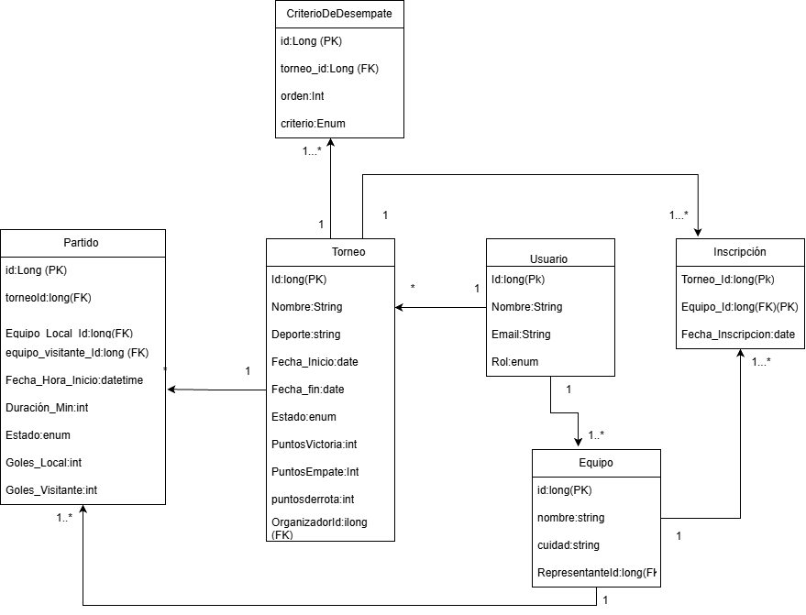

CREACIÓN DE UN TORNEO:
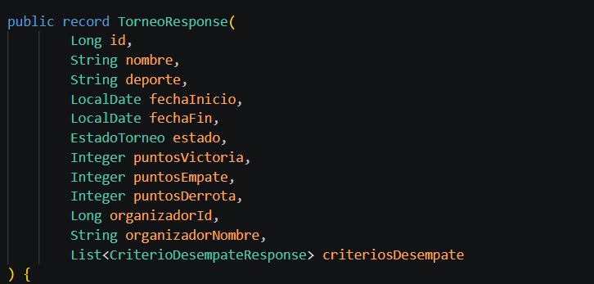

INSCRIBIR EQUIPO: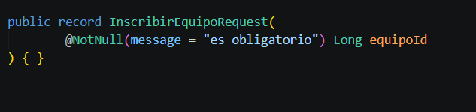

INSCRIBIR EQUIPO AL TORNEO:
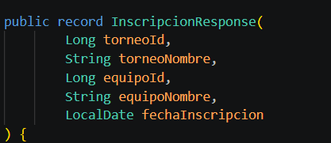

TABLA DE POSICIONES:
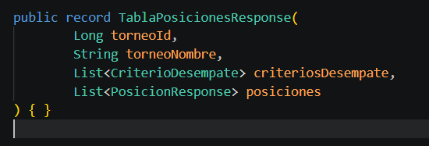

REGISTRO DE RESULTADOS:
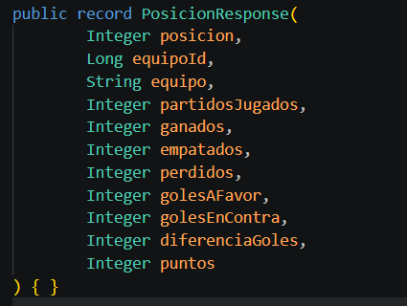

Control de versiones

El código se encuentra en el GitHub, en el repositorio ailist-cloud/Torneos_Api. Cada incremento se desarrolla en una rama feature/... y se integra mediante un Pull Request después de su revisión. Los mensajes de commit usan prefijos cómo feat: para nuevas funcionalidades y docs: para documentación.
Rama | Propósito
main | Rama principal con la versión estable.
develop | Rama de integración de las funcionalidades.
docs/readme | Documentación del README.
feature/persistencia-postgresql | Conexión a PostgreSQL, entidades JPA y repositorios.
feature/endpoint-estado | Endpoint de diagnóstico GET /api/estado.
feature/endpoint/get/partidos | Consulta de la programación de partidos.
feature/endpoint/post/partidos | Programación de partidos.
feature/endpoint/partidos | Módulo completo de partidos.
feature/endpoint/equipos | Módulo de equipos.

Conclusiones
- La arquitectura en capas separa las responsabilidades del sistema y facilita su mantenimiento, sus pruebas y el trabajo en paralelo del equipo.
- Concentrar las reglas de negocio en la capa de servicios permite que la API rechace las operaciones inválidas con mensajes claros, en lugar de guardar datos inconsistentes.
- Calcular la tabla de posiciones a partir de los resultados elimina las inconsistencias del cálculo manual y garantiza que la tabla siempre refleje el estado real del torneo.
- El uso de ramas y Pull Requests en GitHub dio trazabilidad a cada incremento y permite integrar el trabajo de ambos integrantes de forma ordenada.

